Фонд «Фонд поддержки предпринимательства и промышленности Ленинградской области, микрокредитная компания»
188800, Ленинградская область, Выборгский район, г. Выборг, ул. Некрасова, д. 37
Телефон: 8(812) 309-46-88, Электронная почта: fpp@813.ru
_______________________________________________________________________________
ОТЧЕТ
ОБ ОКАЗАНИИ УСЛУГ ПО ПРОВЕДЕНИЮ ПРОГРАММЫ ПОВЫШЕНИЯ КВАЛИФИКАЦИИ БИЗНЕС-АКСЕЛЕРАЦИИ ДЛЯ СУБЪЕКТОВ МАЛОГО И СРЕДНЕГО ПРЕДПРИНИМАТЕЛЬСТВА
ЛЕНИНГРАДСКОЙ ОБЛАСТИ

В соответствии с Соглашением № 1-БА от 28 июня 2019 года Фонд «Фонд поддержки предпринимательства и промышленности Ленинградской области, микрокредитная компания» (далее – Фонд) реализует программу бизнес-акселерации для субъектов малого и среднего предпринимательства Ленинградской области (далее – программа).
Фонд заключил договор № 26/БА от «30» мая 2019 г. с Московской школой управления «СКОЛКОВО» по проведению программы повышения квалификации бизнес-акселерации для субъектов малого и среднего предпринимательства Ленинградской области.
Программа бизнес-акселерации для субъектов малого и среднего предпринимательства Ленинградской области (далее – субъект МСП ЛО) предусматривает комплекс мероприятий (модулей) по совершенствованию знаний в области бизнес-планирования и построения бизнес-моделей, управления производственными процессами и кадрами, привлечения инвестиций, управления продажами, управленческого учета, построения бренда, интеллектуальной собственности и другим вопросам развития бизнеса.
Цели:
- формирование у субъектов МСП ЛО навыков и компетенций, необходимых для успешного и результативного осуществления предпринимательской деятельности;
- подготовка проектов для презентации своих перед бизнес-ангелами и инвесторами;
- внедрение новых инструментов для масштабирования бизнеса у субъектов МСП ЛО;
- освоение инструментов анализа рыночной ситуации, построения финансовой модели и управления продуктивным портфелем;
- разработка финансовой стратегии компании, управление изменениями и формирование образа будущего.
Количество субъектов малого и среднего предпринимательства – участников обучающей программы: 66 субъектов МСП ЛО (приложение № 1), осуществляющих деятельность в пяти приоритетных сферах: здоровый образ жизни и спорт; социальное предпринимательство и экология; городская среда, включая стрит-ритейл; высокотехнологичные производства; сельскохозяйственные кооперативы.
В соответствии с полученными данными о показателях финансово - хозяйственной деятельности участников программы были достигнуты следующие показатели по результату прохождения обучения:
− динамика выручки от реализации (работ, услуг) на момент окончания программы к 2018 году – 199%;
− динамика среднемесячной начисленной заработной платы работников на момент окончания программы к 2018 году – 123%;
− создание новых рабочих мест – 43 шт.

Общая программа бизнес-акселерации 2019 года

№ п/п | Наименование мероприятия | Период проведения | Место оказания услуг
1 | Очный модуль 1 «Рынок и клиент»  Разделы модуля:  Анализ рыночной ситуации;  Управление клиентским портфелем;  Постановка бизнес проекта. | 13.06.2019-16.06.2019 | г. Санкт-Петербург, Проспект Медиков 3, Лит А, Точка Кипения АСИ»
2 | Внеаудиторная работа по проектам слушателей  Индивидуальная работа экспертов, специалистов с каждым участником программы и менторское сопровождение проектов, в том числе дистанционное | 17.06.2019–23.07.2019 | Дистанционная подготовка
3 | Очный модуль 2 «Конкурентоспособный продукт»  Разделы модуля:  Финансовая модель и управление продуктовым портфелем;  Формирование образа будущего. | 24.07.2019-27.07.2019 | г. Санкт-Петербург, Проспект Медиков 3, Лит А, Точка Кипения АСИ»
4 | Внеаудиторная работа по проектам слушателей  Индивидуальная работа экспертов, специалистов с каждым участником программы и менторское сопровождение проектов, в том числе дистанционное | 28.07.2019–24.09.2019 | Дистанционная подготовка
5 | Очный модуль 3 «Ресурсы развития»  Разделы модуля:  Формирование ресурсной матрицы;  Разработка финансовой стратегии компании;  Формирование образа будущего;  Подготовка к финальной защите. | 15.10.2019-18.10.2019 | г. Санкт-Петербург, Полюстровский проспект 61, Единый центр предпринимательства
6 | Внеаудиторная работа по проектам слушателей  Индивидуальная работа экспертов, специалистов с каждым участником программы и менторское сопровождение проектов, в том числе дистанционное | 19.10.2019 – 24.11.2019 | Дистанционная подготовка
7 | Очный модуль 4 «Эффективное управление»  Разделы модуля:  Инновационное мышление;  Эффективное использование HR технологий;  Формирование образа будущего. | 25.11.2019-28.11.2019 | г. Санкт-Петербург, просп. Энергетиков, дом 3 А, БЦ «Лада» (9 этаж), Фонд поддержки предпринимательства и промышленности Ленинградской области»
8 | Внеаудиторная работа по проектам слушателей  Индивидуальная работа экспертов, специалистов с каждым участником программы и менторское сопровождение проектов, в том числе дистанционное | 29.11.2019 – 04.12.2019 | Дистанционная подготовка
9 | Защита проектов | 05.12.2019-06.12.2019 | г. Санкт-Петербург, просп. Энергетиков, дом 3 А, БЦ «Лада» (9 этаж), Фонд поддержки предпринимательства и промышленности Ленинградской области»

Итоговая аттестация

Место проведения:
«Фонд поддержки предпринимательства и промышленности Ленинградской области, микрокредитная компания»
Адрес: г. Санкт-Петербург, проспект энергетиков, 3А

Дата: 05 - 06 декабря 2019 года
Итоговая аттестация была проведена в форме презентации проектов создания и развития бизнеса. Успешно прошли обучение и представили свои проекты развития бизнеса 54 представителя субъектов малого и среднего предпринимательства Ленинградской области.
В состав аттестационной комиссии вошли:
Нерушай  Светлана Ивановна  Денисенко  Ирина Ивановна | – председатель комитета по развитию малого, среднего бизнеса и потребительского рынка  – директор государственного казенного учреждения Ленинградской области «Ленинградский областной центр поддержки предпринимательства»
Береснев  Валерий Андреевич | – директор Фонда «Фонд поддержки предпринимательства и промышленности Ленинградской области, микрокредитная компания»
Захаров  Артем Александрович | – представитель регионального объединения отделения по Ленинградской области Общероссийской общественной организации малого и среднего предпринимательства «Опора России»
Холынова  Елена Викторовна | – представитель регионального объединения работодателей «Союз промышленников  и предпринимателей Ленинградской области»
Денисова  Лариса Васильевна | – представитель регионального объединения работодателей «Союз промышленников  и предпринимателей Ленинградской области»
Верховский  Николай Сергеевич | – исполнительный директор центра цифровой трансформации «Сколково»
Тюрина  Ирина Валентиновна  Шарецкая  Александра Алексеевна | – представитель регионального отделения  по Ленинградской области Общероссийской общественной организации малого и среднего предпринимательства «Опора России»  – представитель АНО «Центр развития промышленности Ленинградской области»

Толмачева  Анастасия Евгеньевна |  | – заместитель председателя комитета по развитию малого, среднего бизнеса и потребительского рынка Ленинградской области
Габитов  Александр Фирович |  | – президент Союза промышленников и предпринимателей Ленинградской области
Шелепов  Николай Владимирович |  | – руководитель Всеволожского районного отделения Общероссийской общественной организации «Деловая Россия»
Худяков  Сергей Борисович | – представитель регионального объединения работодателей «Союз промышленников  и предпринимателей Ленинградской области»
Ксенофонтова  Марина Васильевна  Григоренко  Мария Анатольевна | – представитель регионального объединения отделения по Ленинградской области Общероссийской общественной организации малого и среднего предпринимательства «Опора России»  – представитель АНО «Центр развития промышленности Ленинградской области»
Сычев  Борис Валентинович | – руководитель по проектной работе Московской школы управления «Сколково»
Габов  Вадим Владимирович | – представитель регионального объединения работодателей «Союз промышленников и предпринимателей Ленинградской области»
Лосев  Андрей Сергеевич | – представитель от Московской школы управления «Сколково»
Ковалев  Андрей Александрович | – представитель от Московской школы управления «Сколково»
Крот  Владислав Станиславович | – представитель Ленинградского областного регионального отделения Общероссийской общественной организации «Деловая Россия»
Решетникова  Елена Владимировна | – начальник отдела потребительского рынка комитета по развитию малого, среднего бизнеса и потребительского рынка Ленинградской области
Кисель  Александр Александрович | – представитель регионального объединения работодателей «Союз промышленников  и предпринимателей Ленинградской области»
Шевчук  Сергей Валерьевич | – менеджер центра кластерного развития  АНО «Центр развития промышленности Ленинградской области»
Шахова Ольга Вадимовна | -заместитель руководителя Фонда «Фонд поддержки предпринимательства и промышленности Ленинградской области, микрокредитная компания»

Список участников итоговой защиты проектов

№ п/п | Участник |  | Наименование проекта
 | Шконда Михаил (Кингисеппский) |  | – Кооперационная онлайн-площадка для фермеров
 | Лататуев Алексей (Волосовский) |  | – Центр развития и отдыха
 | Хрусталева Наталья (Гатчинский) |  | – Международные соревнования по скалолазанию в Ленинградской области
 | Маковецкая Елена (Гатчинский) | – Детский центр развития «Амакидс»
 | Иванов Сергей (Кингисеппский) | – Газо- и теплоснабжение малых населенных пунктов
 | Гордеева Елена (Киришский) | – Проект «Кружева. Точка входа»
 | Вохминцева Светлана (Кингисеппский) | – Прачечные самообслуживания
 | Пенова Светлана (Бокситогорский) | – Производство хлебобулочных изделий
 | Лукьянова Елизавета (Кингисепский) | – Развитие ЭКО-Лик. Управление отходами
 | Антропов Ярослав (Гатчинский) | – Детская школа бальных танцев
 | Феклистов Григорий (Лужский) | – Центр развития социального предпринимательства в городе Луга
 | Мирошниченко Марина | – Компостирование и переработка органических отходов
 | Прудская Елена (Гатчинский) | – Recycle в Ленинградской области в экономике замкнутого цикла
 | Мусс Павел (Бокситогорский) | – Проект озеленения и благоустройства малых городов Ленинградской области
 | Гордин Александр (Всеволожский) | – Создание производства и вывод на международный рынок технологии энергонезависимого дома
 | Молчанов Александр (Бокситогорский) | – Питомник «Принцип НОВО»
 | Заплатин Дмитрий (Волховский) | – Краеведческий проект «Новый взгляд на Старую Ладогу»
 | Сидорова Серафима Николаевна (Выборгский) | – Агро-Туристический Комплекс «Антреа»
 | Гурбина Елена  (Выборгский) | – Масштабирование консалтинговой и бухгалтерской компании
 | Коротков Сергей (Выборгский) | – Производство CLT-зданий
 | Мозжухина Екатерина (Выборгский) | – Компания по разработке сервисов дополненной реальности
 | Басов Денис (Всеволожский) | – Проект развития детского хоккея в ЛО
 | Еремеева Елена (Выборгский) | – Строительство инфраструктуры и проведение соревнований
 | Куликов Максим (Тосненский) | – Туристический проект «Выборгский трамвай»
 | Калакуцкий Михаил | – Развитие производства консервации дикорастущих ягод
 | Ильченко Сергей  (Сосновый бор) | – Защитная экипировка для экстремальных видов спорта
 | Елхов Александр  (Кировский) | – Охранное предприятие «Лидер – Секьюрити»
 | Проничева Анжелика  (Выборгский) | – Виртуальный мультимедийный музей архитектуры г. Выборг
 | Андрианова Маргарита  (Выборгский) | – Платформа сервисов
 | Матвеев Алексей  (Гатчинский) | – Умный регион
 | Омельченко Ирина  (Выборгский) | – Система омоложения
 | Нешина Светлана  (Тихвинский) | – Школа Манифик
 | Алешина Елена  (Тихвинский) | – Центр развития речи
 | Бокатая Ольга | – Парк развлечений
 | Кащеев Денис  (Всеволожский) | – Новый детский сад и школа
 | Балакаева Наталья  (Гатчинский) | – Развитие творчества детей
 | Копцева Ирина  (Гатчинский) | – Создание сети частных детских садов в коттеджны поселках
 | Белоногова Людмила | – Горизонтальное направленное бурение
 | Ефименко Елена  (Кировский) | – Рециклинг шин
 | Алексеев Антон  (Гатчинский) | – Акваферма
 | Лубнина Наталья  (Выборгский) | – Фестивали Ленинградской области
 | Телятников Александр  (Всеволожский) | – Северная ходьба
 | Косарева Мария  (Тосненский) | – Вертикальная ферма
 | Бородаев Константин  (Тосненский) | – Полный комплекс строительства быстровозводимых зданий из металлоконструкций
 | Лебедев Александр  (Гатчинский) | – Вертикальные фермы и sharing market
 | Швец Ирина  (Выборгский) | – Кооперация в сфере сельского хозяйства. Создание электронной площадки по продаже фермерских продуктов
 | Сидоренков Дмитрий  (Кировский) | – Производство индейки в Ленинградской области
 | Кричевец Константин  (Всеволожский) | – Сеть стоматологических клиник
 | Дрожанов Иван  (Выборгский) | – Переработка, прием и реализация лома
 | Чупина Евгения  (Лужский) | – Квартал для семьи и спорта
 | Исакова Мария  (Выборгский) | – Реконструкция зданий
 | Сурушкина Екатерин | – Экологически чистые удобрения
 | Навицкас Светлана | – Магазин-клуб «МамаДома»
 | Крылов Евгений | – Эко-точка

Общее количество часов подготовки программы бизнес-акселерации 2019 года

№ п/п | Наименование модулей | Трудоемкость, часов | Объем аудиторных часов |  |  | Внеаудиторная работа
 |  |  | всего | лекции | практические занятия
1 | Рынок и клиент | 47 | 27 | 15 | 12 | 20
2 | Конкурентоспособный продукт | 57 | 37 | 19 | 18 | 20
3 | Ресурсы развития | 57 | 37 | 19 | 18 | 20
4 | Эффективное управление | 47 | 27 | 15 | 12 | 20
ИТОГО |  | 208 | 128 | 68 | 60 | 80
Итоговая аттестация |  | Защита итоговых проектов участников программы

Директор Фонда В.А. Береснев

Приложение № 1 к отчету

Список участников программы бизнес-акселерации 2019 года

№ | Компания | ИНН/ КПП | Фамилия | Имя | Отчество
1 | ООО «Спортивно оздоровительный комплекс Марго» | 4704084445/470401001 | Андрианова | Маргарита | Александровна
2 | ИП Антропов Ярослав Владимирович | 470507861556 | Антропов | Ярослав | Владимирович
3 | ИП Елхов Александр Михайлович | 470607417707 | Елхов | Александр | Михайлович
4 | ООО «Компания «Опенспорт» | 4715030723/471501001 | Зварич | Андрей | Викторович
5 | ИП Глебова Татьяна Юрьевна | 471700540979 | Лататуев | Алексей | Геннадьевич
6 | ИП Тупицын Александр Александрович | 470515793772 | Хрусталева | Наталья | Леонидовна
7 | ИП Балакаева Наталья Васильевна | 471905827154 | Балакаева | Наталья | Васильевна
8 | ИП Белова Оксана Павловна | 470408994241 | Белова | Оксана | Павловна
9 | ИП Васильев Сергей Николаевич | 470704685067/470732001 | Васильев | Сергей | Николаевна
10 | ИП Гордеева Елена Ивановна | 470800082720 | Гордеева | Елена | Ивановна
11 | ИП Заплатина Галина Васильевна | 663001669517 | Заплатин | Дмитрий | Николаевич
12 | ООО «Творец» | 4705048785/470301001 | Копцева | Ирина | Николаевна
13 | ООО «Эко-Точка» | 4705061401/470501001 | Крылов | Евгений | Александрович
14 | ООО «Логистическая индустриальная компания» | 4707034114/470701001 | Лукьянова | Елизавета | Владимировна
15 | ИП Маковецкая Елена Александровна | 470501683032 | Маковецкая | Елена | Александровна
16 | ООО «ПРОФСПЕЦТРАНС» | 4717007906/470501001 | Мирошниченко | Марина | Павловна
17 | ООО «ЗЕЛЕНЫЙ МИР» | 4704105166/470401001 | Прудская | Елена | Сергеевна
18 | ООО «Сигма» | 4704101066/470401001 | Сидорова | Серафима | Николаевна
19 | ООО «ЦПП» | 4710032082/471001001 | Феклистов | Григорий | Евгеньевич
20 | ООО «ЛенСтрой» | 7842074743/470701001 | Белоногова | Людмила | Николаевна
21 | ИП Малина Елена Николаевна | 470702802226 | Вохминцева | Светлана | Вячеславовна
22 | ООО «Премио» | 7802357791/470601001 | Ефименко | Елена | Сергеевна
23 | ООО «СК Прогресс» | 4707037884/470701001 | Иванов | Сергей | Николаевич
24 | ООО «САВВА Манцуфактуринг» | 4726001040/4726001040 | Морозова | Екатерина | Викторовна
25 | ООО «Трасстрой» | 4715012033/471501001 | Исакова | Мария | Викторовна
26 | ООО «Вереск» | 4707040446/470701001 | Навицкас | Светлана | Станиславовна
2 7 | ООО «Хлебное ремесло» | 4715032706/471501001 | Пенова | Светлана | Павловна
28 | ООО «Геотепло Северо-Запад» | 4704078995 | Проничева | Анжелика | Васильевна
29 | ООО «Полар Инвест» | 7806104671/470301001 | Гордин | Александр | Викторович
30 | ООО «Листвин» | 4703123250 | Дасмаев | Владимир | Николаевич
31 | ООО «Втормет Скрап» | 4704031299/470401001 | Дрожанов | Иван | Юрьевич
32 | ИП Алексеев Антон Сергеевич | 784800094580 | Алексеев | Антон | Сергеевич
33 | ООО «Садово-парковые растения Пикалево» | 4715028805/471501001 | Молчанов | Александр | Васильевич
34 | ООО «Питомник«ПРИНЦИП НОВО» | 4715032079/471501001 | Мусс | Павел | Павлович
35 | Крестьянское хозяйство «Русь» | 4706004251/470601001 | Сидоренков | Дмитрий | Владимирович
36 | ОПСК «Возрождение» | 4707025007/783501001 | Шконда | Михаил | Сергеевич
37 | ЖК «Лугас» | 4716009932 | Бородаев | Константин | Александрович
38 | ООО «Маленькая страна Новогорелово» | 4725005363/47250100 | Розвезева | Ольга | Николаевна
39 | ООО «Муслим-1» | 4705070237/470501001 | Швец | Ирина | Валерьевна
40 | ООО «Диалог» | 4704083258/470445001 | Еремеева | Елена | Александровна
41 | ООО «Ель-Дизайн» | 4704101700/470401001 | Мозжухина | Екатерина | Дмитриевна
42 | ООО «ДСК МАСТЕР» | 4704101281/470401001 | Коротков | Сергей | Александрович
43 | ИП Калакуцкий Михаил Александрович | 471420623213 | Ильченко | Сергей | Павлович
44 | ООО «МАНИФИК» | 4715026068/471501001 | Нешина | Светлана | Николаевна
45 | ООО «ТД «Амаро» | 4726004027/472601001 | Калакуцкий | Михаил | Александрович
46 | ООО "Консалтинговая фирма Партнер" | 4704050661/470401001 | Гурбина | Елена | Анатольевна
47 | ООО «Маленькая страна Кудрово» | 4703147702/470301001 | Кащеев | Денис | Анатольевич
48 | ЗАО «Тосненский комбикормовый завод» | 4716003024/471601001 | Сурушкина | Екатерина | Владимировна
49 | АО «Победа» | 4720000474 | Лебедев | Александр | Александрович
50 | ООО «Ксения» | 4704062120/470401001 | Юркова | Елена | Сергеевна
51 | ИП Мужикин Иван Сергеевич | 632303750474 | Мужикин | Иван | Сергеевич
52 | ООО «Атлетико» | 4703123155/470301001 | Телятников | Александр | Владимирович
53 | ООО «СП «Сяглицы» | 4705056923/470501001 | Калинин | Алексей | Николаевич
54 | ООО «СИСТЕМА» | 4703157404/470301001 | Ладыжеская | Татьяна | Николаевна
55 | ИП Боровская | 782092415503 | Алешина | Елена | Валентиновна
56 | ИП Тимофеева | 470401541965 | Омельченко | Ирина | Юрьевна
57 | Представительство ООО "Терра-Терминал" | 7813562866/481301001 | Косарева | Мария | Андреевна
58 | ИП Чупина Е.В. | 560902379501 | Чупина | Евгения | Викторовна
59 | АО «Гатчинское» | 4719001508/470501001 | Лебедев | Александр | Владимирович
60 | ООО «Морские безопасные технологии» | 7804532463 | Басов | Денис | Андреевич
61 | ООО "М-ГРУПП" | 7806387684 | Глущенко | Лидия | Юрьевна
62 | ООО "Стратегия будущего" | 4705048619/470501001 | Матвеев | Алексей | Владимирович
63 | ООО "Пихтовая Тур" | 4704083353 | Лубнина | Наталья | Анатольевна
64 | ООО «ТИТАН» | 4703151145 /470301001 | Кричевец | Константин | Ильич
65 | ООО «Шредер ритейл» | 7810434680 | Куликов | Максим | Васильевич
66 | ИП Бокатая Дина Ивановна | 471303141199 | Бокатая | Ольга | Владимировна

Приложение № 2 к отчету

Фотоотчет
Модуль 1

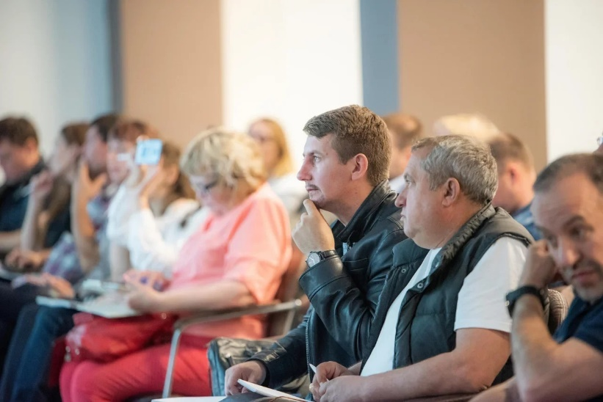
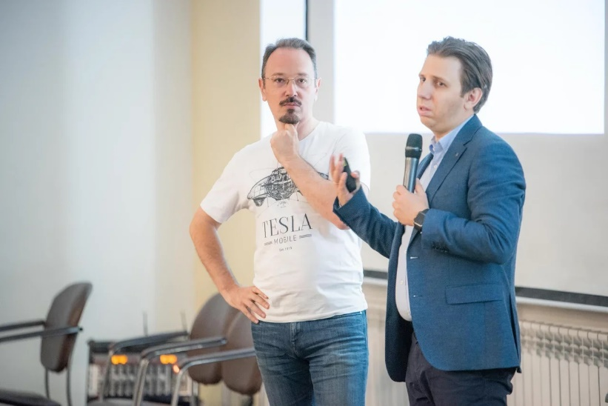

Фотоотчет
Модуль 2

Фотоотчет
Модуль 3

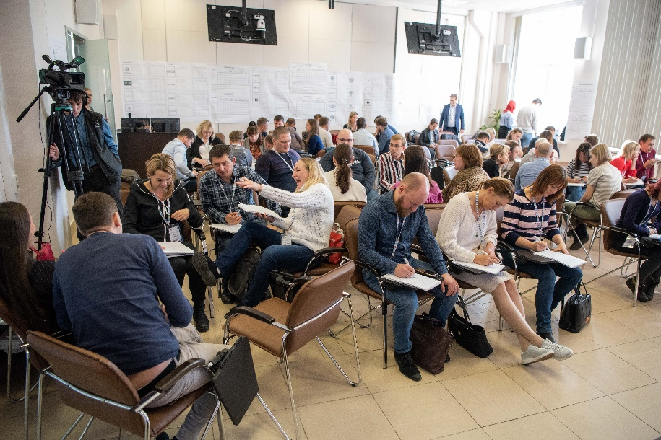

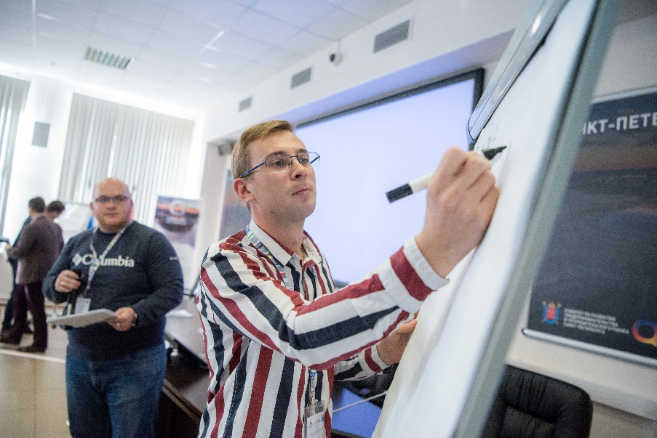

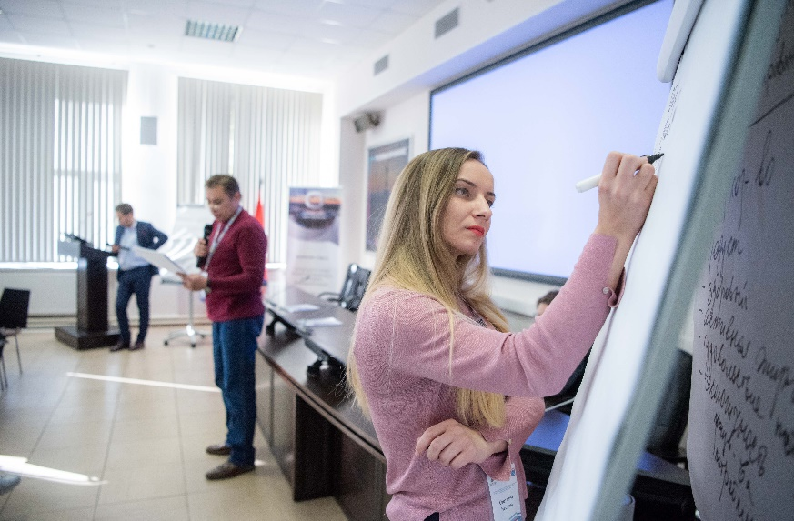
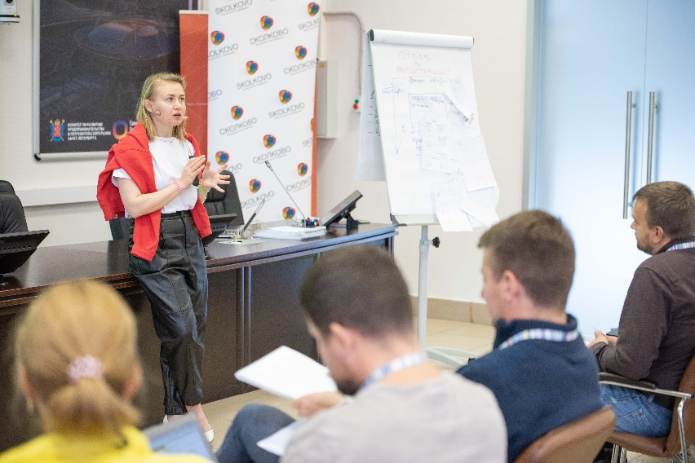

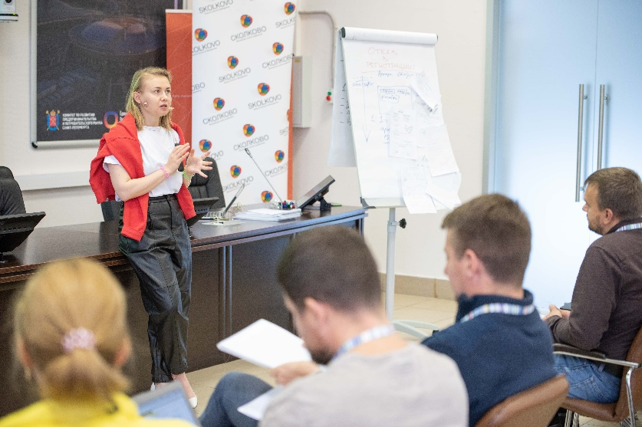

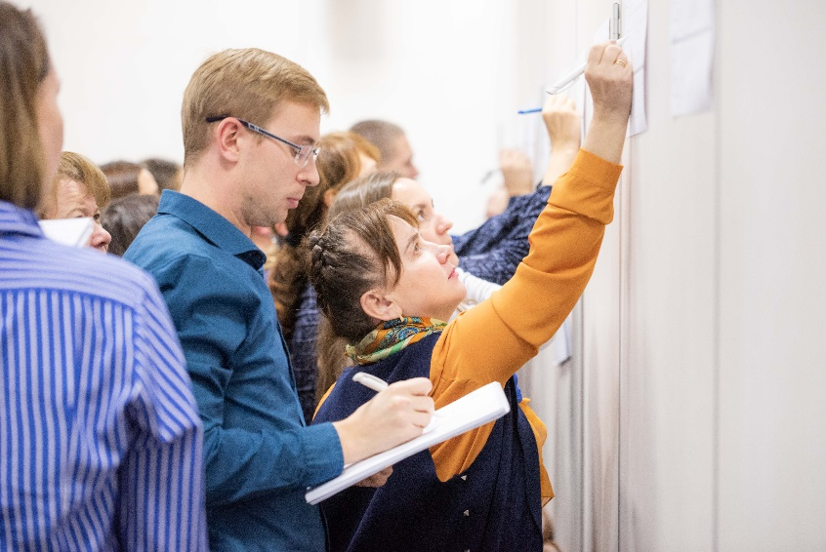

Фотоотчет
Модуль 4

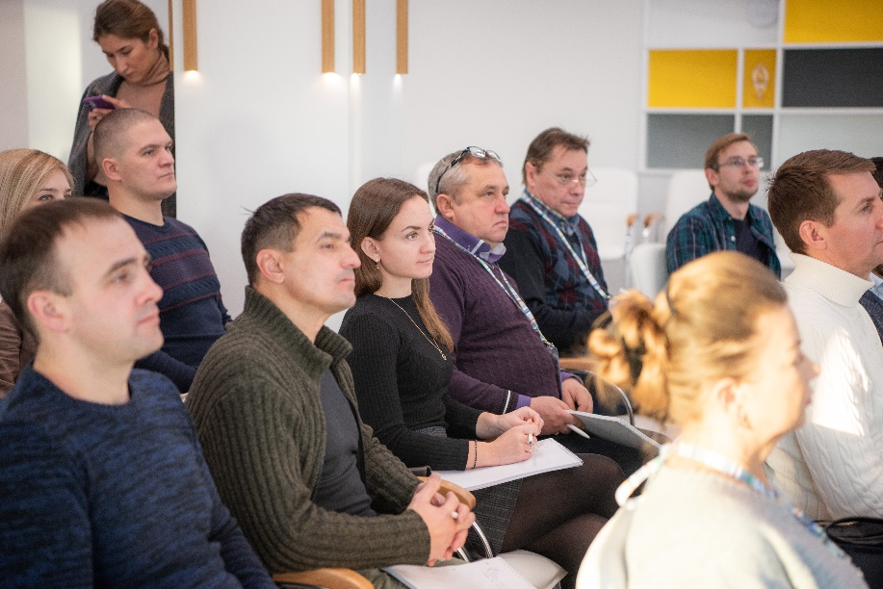
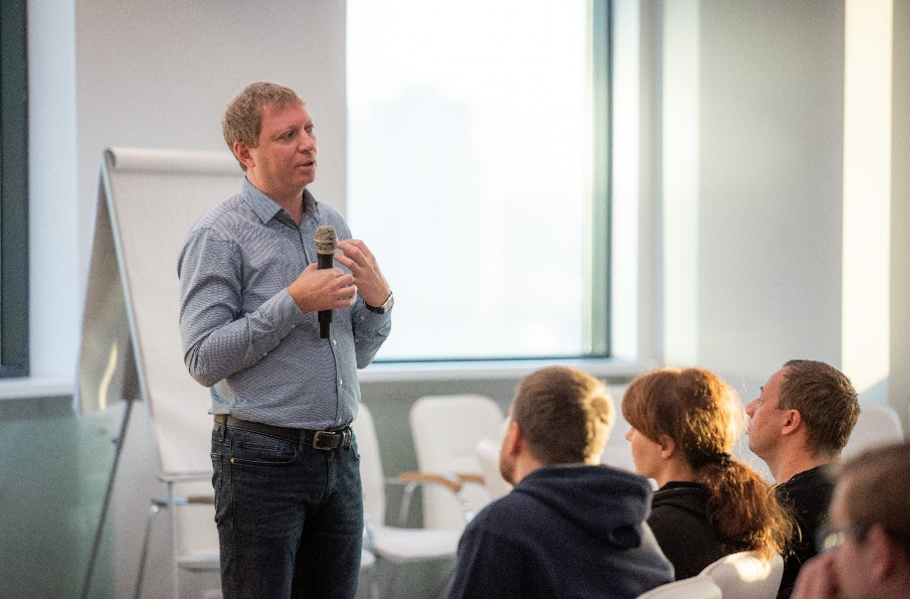
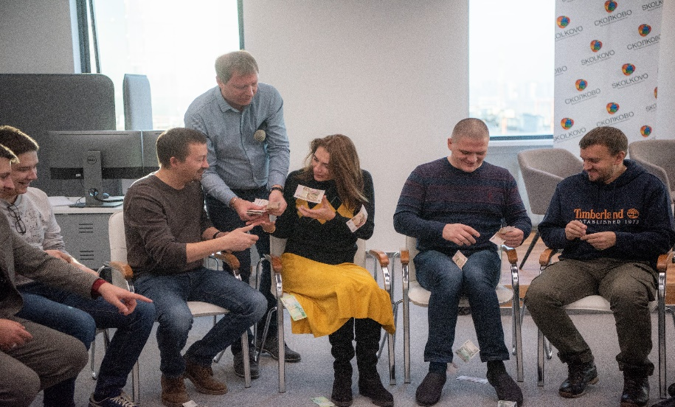

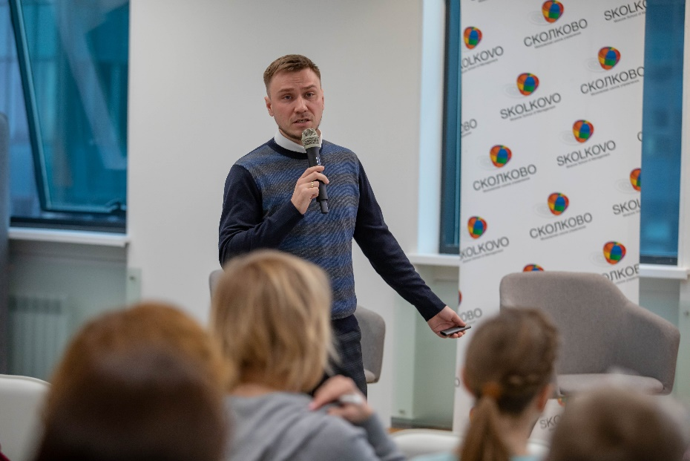
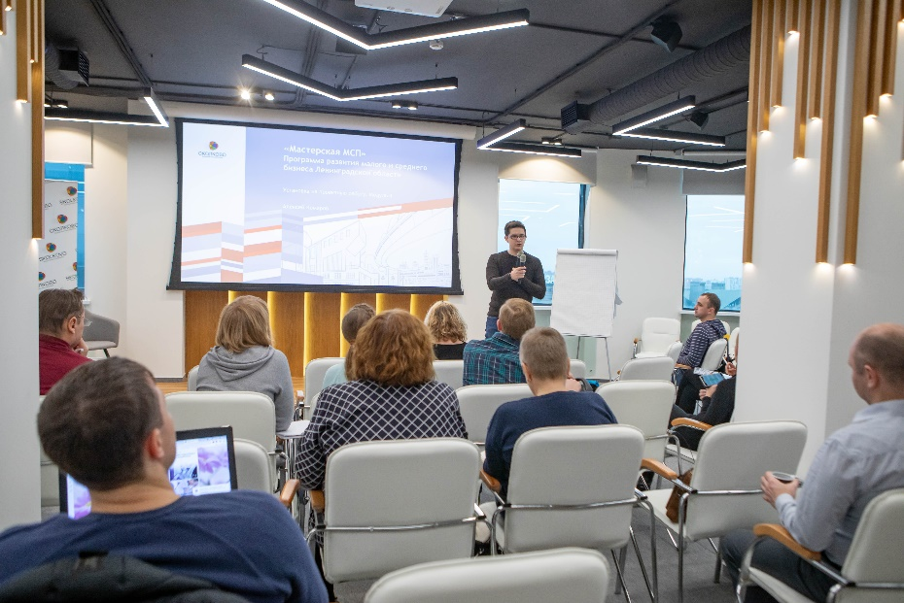
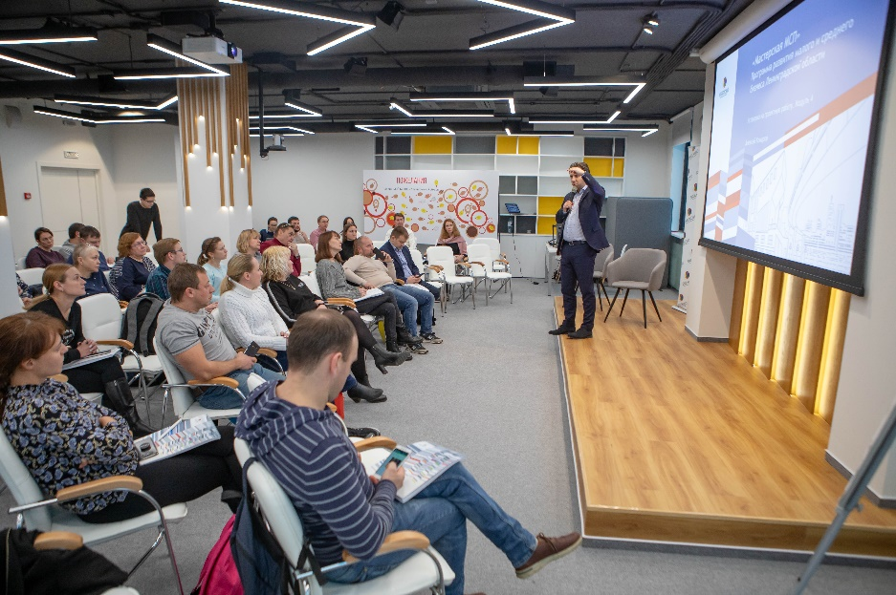

Фотоотчет
Итоговая аттестация

